Лекция. Основные среды жизни. Водная среда обитания.

План лекции.

- Водная среда обитания. Экологические зоны Мирового океана.
- Основные свойства водной среды.
- Особенности адаптации организмов к водной среде обитания.

- Водная среда обитания. Экологические зоны Мирового океана.

На нашей планете живые организмы в ходе длительного исторического развития освоили четыре основные среды обитания, сильно различающиеся по специфике условий. Водная среда была первой, в которой возникла и распространилась жизнь. В последующем живые организмы освоили наземно-воздушную среду, создали и заселили почву. Почву заселили как водные, так и наземные организмы, создав специфический комплекс ее обитателей. Четвертой специфической средой жизни стали сами живые организмы, каждый из которых представляет собой целый мир для населяющих его паразитов или симбионтов.
В водной среде обитает примерно 150 000 видов животных, или около 7% общего их количества и 10 000 видов растений (8%). Вода как среда обитания имеет ряд специфических свойств, таких, как большая плотность, сильные перепады давления, относительно малое содержание кислорода, сильное поглощение солнечных лучей и др. Водоемы и отдельные их участки различаются, кроме того, солевым режимом, скоростью горизонтальных перемещений (течений), содержанием взвешенных частиц. Для жизни придонных организмов имеют значение свойства грунта, режим разложения органических остатков и т.п. Поэтому наряду с адаптациями к общим свойствам водной среды ее обитатели должны быть приспособлены и к разнообразным частным условиям. Обитатели водной среды получили в экологии общее название гидробионтов. Они населяют Мировой океан, континентальные водоемы и подземные воды. В любом водоеме можно выделить различные по условиям зоны.
Экологические зоны Мирового океана
В океане и входящих в него морях различают прежде всего две экологические области: толщу воды – пелагиаль и дно – бенталь. В зависимости от глубины бенталь делится на сублиторальную зону – область плавного понижения суши до глубины примерно 200 м, батиальную – область крутого склона и абиссальную зону – область океанического ложа со средней глубиной 3–6 км. Еще более глубокие области бентали, соответствующие впадинам океанического ложа, называют ультраабиссалью.
Естественно, что, например, обитатели сублиторали живут в условиях относительно невысокого давления, дневного солнечного освещения, часто довольно значительных изменений температурного режима. Обитатели абиссальных и ультраабиссальных глубин существуют во мраке, при постоянной температуре и давлении в несколько сотен, а иногда и около тысячи атмосфер. Поэтому одно лишь указание на то, в какой зоне бентали обитает тот или иной вид организмов, уже говорит о том, какими общими экологическими свойствами он должен обладать. Все население дна океана получило название бентоса. Он подразделяется на зообентос и фитобентос. Большей частью представлен прикрепленными, или медленно передвигающимися, или роющими в грунте животными. Фитобентос морей в основном включает водоросли (диатомовые, зеленые, бурые, красные) и бактерии. У побережий встречаются цветковые растения — зостера (Zostera), руппия (Ruppia), филлосподикс (Phyllospadix). Наиболее богаты фитобентосом скалистые и каменистые участки дна. В морском зообентосе доминируют фораминифоры, губки, кишечнополостные, черви и др.
Организмы, обитающие в толще воды, или пелагиали, относятся к пелагосу. Пелагиаль также делят на вертикальные зоны, соответствующие по глубине зонам бентали: эпипелагиаль, батипелагиаль, абиссопелагиаль. Нижняя граница эпипелагиали (не более 200 м) определяется проникновением солнечного света в количестве, достаточном для фотосинтеза. Фотосинтезирующие растения глубже этих зон существовать не могут. В сумеречных батиальных и полных мрака абиссальных глубинах обитают лишь микроорганизмы и животные. Разные экологические зоны выделяются и во всех других типах водоемов: озерах, болотах, прудах, реках и т.д. Разнообразие гидробионтов, освоивших все эти места обитания, очень велико.

- Основные свойства водной среды

Плотность воды – это фактор, определяющий условия передвижения водных организмов и давление на разных глубинах. Для дистиллированной воды плотность равна 1г/см³ при 4°C. Плотность природных вод, содержащих растворенные соли, может быть больше, до 1,35г/см³. В среднем в водной толще на каждые 10 м глубины давление возрастает на 1 атмосферу.
Некоторые виды, распространенные на разных глубинах, переносят давление от нескольких до сотен атмосфер. Например, голотурии рода Elpidia обитают от прибрежной зоны до ультраабиссали. Даже пресноводные обитатели, например инфузории-туфельки, сувойки, жуки-плавунцы и др., выдерживают в опыте до 600 атмосфер.
Однако многие обитатели морей и океанов приурочены к определенным глубинам. Это относится в первую очередь к мелководным и глубоководным видам. Только на литорали (кромка берега, заливаемая во время приливов) обитают кольчатый червь пескожил Arenicola, моллюски - морские блюдечки (Patella). Многие рыбы, например из группы удильщиков, головоногие моллюски, ракообразные, погонофоры, морские звезды и др. встречаются лишь на больших глубинах при давлении не менее 400–500 атмосфер.
Плотность воды обеспечивает возможность опираться на нее, что особенно важно для бесскелетных форм. Плотность среды служит условием парения в воде, и многие гидробионты приспособлены именно к этому образу жизни. Взвешенные, парящие в воде организмы объединяют в особую экологическую группу гидробионтов – планктон («планктос» – парящий).
В составе планктона – одноклеточные и колониальные водоросли, простейшие, медузы, сифонофоры, гребневики, крылоногие и киленогие моллюски, разнообразные мелкие рачки, личинки донных животных, икра и мальки рыб и многие другие. Планктонные организмы обладают многими сходными адаптациями, повышающими их плавучесть и препятствующими оседанию на дно. К таким приспособлениям относятся: 1) общее увеличение относительной поверхности тела за счет уменьшения размеров, сплющенности, удлинения, развития многочисленных выростов или щетинок, что увеличивает трение о воду (рис. 1); 2) уменьшение плотности за счет редукции скелета, накопления в теле жиров, пузырьков газа и т.п.
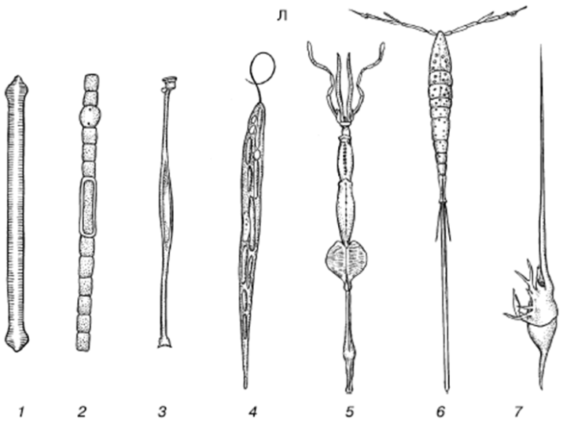

Рис. 1. Увеличение относительной поверхности тела у планктонных организмов (по С. A. Зернову, 1949):
A – палочковидные формы:
1– диатомея Synedra;
2– цианобактерия Aphanizomenon;
3– перидинеевая водоросль Amphisolenia;
4– Euglena acus;
5– головоногий моллюск Doratopsis vermicularis;
6– веслоногий рачок Setella;
7– личинка Porcellana (Decapoda)

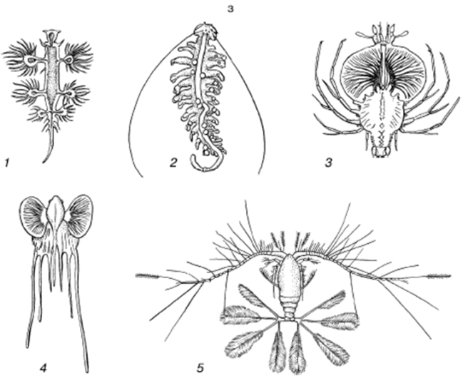

Б – расчлененные формы:
1– моллюск Glaucus atlanticus;
2– червь Tomopetris euchaeta;
3– личинка рака Palinurus;
4– личинка рыбы морского черта Lophius;
5– веслоногий рачок Calocalanus pavo

У диатомовых водорослей запасные вещества отлагаются не в виде тяжелого крахмала, а в виде жировых капель. Ночесветка Noctiluca отличается таким обилием газовых вакуолей и капелек жира в клетке, что цитоплазма в ней имеет вид тяжей, сливающихся только вокруг ядра. Воздухоносные камеры есть и у сифонофор, ряда медуз, планктонных брюхоногих моллюсков и др.
Водоросли (фитопланктон) парят в воде пассивно, большинство же планктонных животных способно к активному плаванию, но в ограниченных пределах. Планктонные организмы не могут преодолевать течения и переносятся ими на большие расстояния. Многие виды зоопланктона (мелкие животные) способны, однако, к вертикальным миграциям в толще воды на десятки и сотни метров, как за счет активного передвижения, так и за счет регулирования плавучести своего тела.
Особую разновидность планктона составляет экологическая группа нейстона («нейн» – плавать) – обитатели поверхностной пленки воды на границе с воздушной средой. Состав нейстона зависит также от стадии развития ряда организмов. Проходя личиночную стадию, взрослея, они покидают поверхностный слой, служивший им убежищем, перемещаются жить на дно или в нижележащие и глубинные слои. К таким относятся личинки десятиногих, усоногих, веслоногих ракообразных, брюхоногих и двустворчатых моллюсков, иглокожих, рыб и др.
Плотность и вязкость воды сильно влияют на возможность активного плавания. Животных, способных к быстрому плаванию и преодолению силы течений, объединяют в экологическую группу нектона («нектос» – плавающий). Представители нектона – рыбы, кальмары, дельфины. Быстрое движение в водной толще возможно лишь при наличии обтекаемой формы тела и сильно развитой мускулатуры. Торпедовидная форма вырабатывается у всех хороших пловцов независимо от их систематической принадлежности и способа движения в воде: реактивного, за счет изгибания тела, с помощью конечностей.
Кислородный режим. В насыщенной кислородом воде содержание его не превышает 10 мл в 1 л, это в 21 раз ниже, чем в атмосфере. Поэтому условия дыхания гидробионтов значительно усложнены. Кислород поступает в воду в основном за счет фотосинтетической деятельности водорослей и диффузии из воздуха. Поэтому верхние слои водной толщи, как правило, богаче этим газом, чем нижние. С повышением температуры и солености воды концентрация в ней кислорода понижается. В слоях, сильно заселенных животными и бактериями, может создаваться резкий дефицит О₂ из-за усиленного его потребления. Например, в Мировом океане богатые жизнью глубины от 50 до 1000 м характеризуются резким ухудшением аэрации – она в 7-10 раз ниже, чем в поверхностных водах, населенных фитопланктоном. Около дна водоемов условия могут быть близки к анаэробным (без кислорода).
Среди водных обитателей много видов, способных переносить широкие колебания содержания кислорода в воде, вплоть до почти полного его отсутствия (эвриоксибионты – «окси» – кислород, «бионт» – обитатель). К ним относятся, например, пресноводные олигохеты Tubifex tubifex, брюхоногие моллюски Viviparus viviparus. Среди рыб очень слабое насыщение воды кислородом могут выдерживать сазан, линь, караси. Вместе с тем ряд видов стеноксибионтны – они могут существовать лишь при достаточно высоком насыщении воды кислородом (радужная форель, кумжа, гольян, ресничный червь Planaria alpina, личинки поденок, веснянок и др.). Многие виды способны при недостатке кислорода впадать в неактивное состояние – аноксибиоз – и таким образом переживать неблагоприятный период.
Дыхание гидробионтов осуществляется либо через поверхность тела, либо через специализированные органы – жабры, легкие, трахеи. При этом покровы могут служить дополнительным органом дыхания. Например, рыба вьюн через кожу потребляет в среднем до 63 % кислорода. Если через покровы тела происходит газообмен, то они очень тонки. Дыхание облегчается также увеличением поверхности. Это достигается в ходе эволюции видов образованием различных выростов, уплощением, удлинением, общим уменьшением размеров тела. Некоторые виды при недостатке кислорода активно изменяют величину дыхательной поверхности. Черви Tubifex tubifex сильно вытягивают тело в длину; гидры и актинии – щупальца. Многие сидячие и малоподвижные животные обновляют вокруг себя воду, либо создавая ее направленный ток, либо колебательными движениями способствуя ее перемешиванию. Двустворчатым моллюскам для этой цели служат реснички, выстилающие стенки мантийной полости; ракообразным – работа брюшных или грудных ножек. Пиявки, личинки комаров-звонцов (мотыль), многие олигохеты колышут тело, высунувшись из грунта.
У некоторых видов встречается комбинирование водного и воздушного дыхания. Таковы двоякодышащие рыбы, многие легочные моллюски, ракообразные Gammarus lacustris и др.
Вторичноводные животные сохраняют обычно атмосферный тип дыхания как более выгодный энергетически и нуждаются поэтому в контактах с воздушной средой, например ластоногие, китообразные, водяные жуки, личинки комаров и др.
Нехватка кислорода в воде приводит иногда к катастрофическим явлениям – заморам, сопровождающимся гибелью множества гидробионтов. Зимние заморы часто вызываются образованием на поверхности водоемов льда и прекращением контакта с воздухом; летние – повышением температуры воды и уменьшением вследствие этого растворимости кислорода.
Частая гибель рыб и многих беспозвоночных зимой характерна, например, для нижней части бассейна реки Оби, воды которой, стекающие из заболоченных пространств Западно-Сибирской низменности, крайне бедны растворенным кислородом. Иногда заморы возникают и в морях.
Кроме недостатка кислорода, заморы могут быть вызваны повышением концентрации в воде токсичных газов – метана, сероводорода, СО₂ и др., образующихся в результате разложения органических материалов на дне водоемов.
Солевой режим. В жизни водных организмов важную роль играет соленость воды или солевой режим. Содержание химических соединений (солей) в воде определяет ее соленость и выражается в граммах на литр или в промиле. По общей минерализации воды можно разделить на пресные с содержанием солей до 1 г/л, солоноватые (1-25 г/л), морской солености (26-50 г/л) и рассолы (более 50 г/л). Наиболее важными из растворенных веществ в воде являются карбонаты, сульфаты и хлориды.
Среди пресных вод много почти чистых, но много и таких, которые содержат до 0,5 г растворенных веществ на литр. Катионы по их содержанию в пресной воде располагаются следующим образом: кальций—64%, магний— 17%, натрий— 16%, калий — 3%. Это средние значения, а в каждом конкретном случае возможны колебания, иногда значительные.
Важным элементом в пресных водах является содержание кальция. Кальций может выступать в роли ограничивающего фактора. Различают воды «мягкие», бедные кальцием (менее 9 мг на 1 л), и воды «жесткие», содержание его в большом количестве (более 25 мг на 1 л).
В морской воде среднее содержание растворенных солей составляет 35 г/л, в окраинных морях значительно ниже. В морской воде обнаружены 13 металлоидов и не менее 40 металлов. По степени значимости первое место занимает поваренная соль, затем хлористый барий, сернокислый магний и хлористый калий.
Поддержание водного баланса гидробионтов имеет свою специфику. Если для наземных животных и растений наиболее важно обеспечение организма водой в условиях ее дефицита, то для гидробионтов не менее существенно поддержание определенного количества воды в теле при ее избытке в окружающей среде. Излишнее количество воды в клетках приводит к изменению в них осмотического давления и нарушению важнейших жизненных функций.
Большинство водных обитателей пойкилосмотичны: осмотическое давление в их теле зависит от солености окружающей воды. Поэтому для гидробионтов основной способ поддерживать свой солевой баланс – это избегать местообитаний с неподходящей соленостью. Пресноводные формы не могут существовать в морях, морские – не переносят опреснения. Если соленость воды подвержена изменениям, животные перемещаются в поисках благоприятной среды. Например, при опреснении поверхностных слоев моря после сильных дождей радиолярии, морские рачки Calanus и другие спускаются на глубину до 100 м.
Позвоночные животные, высшие раки, насекомые и их личинки, обитающие в воде, относятся к гомойосмотическим видам, сохраняя постоянное осмотическое давление в теле независимо от концентрации солей в воде.
Пресноводные животные и растения обитают в среде, где концентрация растворенных веществ ниже, чем в жидкостях тела и тканей. Из-за разницы в осмотическом давлении вне и внутри тела в организм постоянно проникает вода, вследствие чего гидробионты пресных вод вынуждены интенсивно удалять ее. У них хорошо выражены процессы осморегуляции. У простейших это достигается работой выделительных вакуолей, у многоклеточных — удалением воды через выделительную систему. Некоторые инфузории каждые 2—2,5 мин выделяют количество воды, равное объему тела.
С повышением солености работа вакуолей замедляется, а при концентрации солей 17,5% перестает работать, так как разница осмотического давления между клетками и внешней средой исчезает.
Концентрация солей в жидкостях тела и тканей многих морских организмов изотонична концентрации растворенных солей в окружающей воде. В связи с этим осморегуляторные функции у них развиты слабее, чем у пресноводных. Осморегуляция является одной из причин того, что многие морские растения и животные не сумели заселить пресные водоемы и оказались типичными морскими жителями: кишечнополостные (Coelenterata), иглокожие (Echinodermata), губки (Spongia), оболочники (Tunicata), погонофоры (Pogonophora).
Многие пойкилосмотические виды переходят к неактивному состоянию – анабиозу в результате дефицита воды в теле при возрастании солености. Это свойственно видам, обитающим в лужах морской воды и на литорали: коловраткам, жгутиковым, инфузориям, некоторым рачкам, черноморским полихетам Nereis divesicolor и др. Солевой анабиоз –средство переживать неблагоприятные периоды в условиях переменной солености воды.
Температурный режим водоемов более устойчив, чем на суше. Это связано с физическими свойствами воды, прежде всего высокой удельной теплоемкостью, благодаря которой получение или отдача значительного количества тепла не вызывает слишком резких изменений температуры. Испарение воды с поверхности водоемов, при котором затрачивается около 2263,8 Дж/г, препятствует перегреванию нижних слоев, а образование льда, при котором выделяется теплота плавления (333,48 Дж/г), замедляет их охлаждение.
Амплитуда годовых колебаний температуры в верхних слоях океана не более 10–15°C, в континентальных водоемах – 30–35°C. Глубокие слои воды отличаются постоянством температуры. В экваториальных водах среднегодовая температура поверхностных слоев +(26–27) °С, в полярных – около 0 C и ниже. В горячих наземных источниках температура воды может приближаться к +100 C, а в подводных гейзерах при высоком давлении на дне океана зарегистрирована температура +380°C.
Таким образом, в водоемах существует довольно значительное разнообразие температурных условий. Между верхними слоями воды с выраженными в них сезонными колебаниями температуры и нижними, где тепловой режим постоянен, существует зона температурного скачка, или термоклина. Термоклин резче выражен в теплых морях, где сильнее перепад температуры наружных и глубинных вод.
В связи с более устойчивым температурным режимом воды среди гидробионтов в значительно большей мере, чем среди населения суши, распространены стенотермные организмы (организмы, приспособленные к относительно постоянным температурным условиям среды и не выносящие их колебания). Эвритермные виды (виды (организмы), которые способны переносить колебания температуры в широких пределах) встречаются в основном в мелких континентальных водоемах и на литорали морей высоких и умеренных широт, где значительны суточные и сезонные колебания температуры.
Световой режим. Света в воде гораздо меньше, чем в воздухе. Часть падающих на поверхность водоема лучей отражается в воздушную среду. Отражение тем сильнее, чем ниже положение Солнца, поэтому день под водой короче, чем на суше. Например, летний день около острова Мадейра на глубине 30 м – 5 ч, а на глубине 40 м всего 15 мин. Быстрое убывание количества света с глубиной связано с поглощением его водой. Лучи с разной длиной волны поглощаются неодинаково: красные исчезают уже недалеко от поверхности, тогда как сине-зеленые проникают значительно глубже. Сгущающиеся с глубиной сумерки в океане имеют сначала зеленый, затем голубой, синий и сине-фиолетовый цвет, сменяясь наконец постоянным мраком. Соответственно сменяют друг друга с глубиной зеленые, бурые и красные водоросли, специализированные на улавливании света с разной длиной волны.
Окраска животных меняется с глубиной так же закономерно. Наиболее ярко и разнообразно окрашены обитатели литоральной и сублиторальной зон. Многие глубинные организмы, подобно пещерным, не имеют пигментов. В сумеречной зоне широко распространена красная окраска, которая является дополнительной к сине-фиолетовому свету на этих глубинах. Дополнительные по цвету лучи наиболее полно поглощаются телом. Это позволяет животным скрываться от врагов, так как их красный цвет в сине-фиолетовых лучах зрительно воспринимается как черный. Красная окраска характерна для таких животных сумеречной зоны, как морской окунь, красный коралл, различные ракообразные и др.
У некоторых видов, обитающих у поверхности водоемов, глаза разделяются на две части с разной способностью к преломлению лучей. Одна половина глаза видит в воздухе, другая – в воде. Такая «четырехглазость» характерна для жуков-вертячек, американской рыбки Anableps tetraphthalmus, одного из тропических видов морских собачек Dialommus fuscus. Эта рыбка при отливах сидит в углублениях, выставляя часть головы из воды.
Поглощение света тем сильнее, чем меньше прозрачность воды, которая зависит от количества взвешенных в ней частиц.
Прозрачность характеризуют предельной глубиной, на которой еще виден специально опускаемый белый диск диаметром около 20 см (диск Секки). Самые прозрачные воды – в Саргассовом море: диск виден до глубины 66,5 м. В Тихом океане диск Секки виден до 59 м, в Индийском – до 50, в мелких морях – до 5-15 м. Прозрачность рек в среднем 1–1,5 м, а в самых мутных реках, например в среднеазиатских Амударье и Сырдарье, всего несколько сантиметров. Граница зоны фотосинтеза поэтому сильно варьирует в разных водоемах. В самых чистых водах зона фотосинтеза, простирается до глубин не свыше 200 м, сумеречная зона занимает глубины до 1000–1500 м, а глубже солнечный свет не проникает совсем.
Количество света в верхних слоях водоемов сильно меняется в зависимости от широты местности и от времени года. Длинные полярные ночи сильно ограничивают время, пригодное для фотосинтеза, в арктических и приантарктических бассейнах, а ледовый покров затрудняет доступ света зимой во все замерзающие водоемы.
В темных глубинах океана в качестве источника зрительной информации организмы используют свет, испускаемый живыми существами. Свечение живого организма получило название биолюминесценции. Светящиеся виды есть почти во всех классах водных животных от простейших до рыб, а также среди бактерий, низших растений и грибов. Биолюминесценция, по-видимому, многократно возникала в разных группах на разных этапах эволюции.
Химия биолюминесценции сейчас довольно хорошо изучена. Реакции, используемые для генерации света, разнообразны. Но во всех случаях это окисление сложных органических соединений (люциферинов) с помощью белковых катализаторов (люцифераз). Люциферины и люциферазы у разных организмов имеют неодинаковую структуру. В ходе реакции избыточная энергия возбужденной молекулы люциферина выделяется в виде квантов света. Живые организмы испускают свет импульсами, обычно в ответ на раздражения, поступающие из внешней среды.
Свечение может и не играть особой экологической роли в жизни вида, а быть побочным результатом жизнедеятельности клеток, как, например, у бактерий или низших растений. Экологическую значимость оно получает только у животных, обладающих достаточно развитой нервной системой и органами зрения. У многих видов органы свечения приобретают очень сложное строение с системой отражателей и линз, усиливающих излучение (рис. 2). Ряд рыб и головоногих моллюсков, неспособных генерировать свет, используют симбиотических бактерий, размножающихся в специальных органах этих животных.
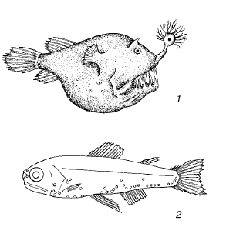
Рис. 2. Органы свечения водных животных (по С. А. Зернову, 1949):
1– глубоководный удильщик с фонариком над зубатой пастью;
2– распределение светящихся органов у рыбы сем. Mystophidae;

Биолюминесценция имеет в жизни животных в основном сигнальное значение. Световые сигналы могут служить для ориентации в стае, привлечения особей другого пола, подманивания жертв, для маскировки или отвлечения. Вспышка света может быть защитой от хищника, ослепляя или дезориентируя его. Например, глубоководные каракатицы, спасаясь от врага, выпускают облако светящегося секрета, тогда как виды, обитающие в освещенных водах, используют для этой цели темную жидкость. У некоторых донных червей – полихет – светящиеся органы развиваются к периоду созревания половых продуктов, причем светятся ярче самки, а глаза лучше развиты у самцов.
У хищных глубоководных рыб из отряда удильщиковидных первый луч спинного плавника сдвинут к верхней челюсти и превращен в гибкое «удилище», несущее на конце червеобразную «приманку» – железу, заполненную слизью со светящимися бактериями. Регулируя приток крови к железе и, следовательно, снабжение бактерии кислородом, рыба может произвольно вызывать свечение «приманки», имитируя движения червя и подманивая добычу.
В наземной обстановке биолюминесценция развита лишь у немногих видов, сильнее всего – у жуков из семейства светляков, которые используют световую сигнализацию для привлечения особей другого пола в сумеречное или ночное время.

- Особенности адаптации организмов к водной среде обитания

Экологическая пластичность организмов водной среды. Вода является более стабильной средой, и абиотические факторы претерпевают сравнительно незначительные колебания, а отсюда водные организмы обладают по сравнению с наземными меньшей экологической пластичностью (степень приспособляемости вида к изменениям факторов среды). Пресноводные растения и животные более пластичны, чем морские, так как пресная вода как среда жизни более изменчива.
Экологическая пластичность является важным регулятором расселения организмов. Доказано, что гидробионты с высокой экологической пластичностью распространены широко, например, элодея. Противоположный же пример — рачок артемия (Artemia solina), живущий в небольших водоемах с очень соленой водой, является типичным стеногалинным (не способен переносить значительных изменений солености окружающей среды) представителем с узкой экологической пластичностью. По отношению же к другим факторам он обладает значительной пластичностью.
Экологическая пластичность зависит от возраста и фазы развития организма. Например, морской брюхоногий моллюск Littorina во взрослом состоянии при отливах ежедневно длительное время обходится без воды, однако его личинки ведут планктонный образ жизни и не переносят высыхания.
Особенности адаптации растений к водной среде. Водные растения имеют значительные отличия от наземных растительных организмов. Так, способность водных растений поглощать влагу и минеральные соли непосредственно из окружающей среды отражается на их морфологической и физиологической организации. Характерным для водных растений является слабое развитие проводящей ткани и корневой системы. Корневая система служит главным образом для прикрепления к подводному субстрату и не выполняет функции минерального питания и водоснабжения, как у наземных растений. Питание же водных растений осуществляется всей поверхностью их тела.
Значительная плотность воды дает возможность обитания растений во всей ее толще. У низших растений, заселяющих различные слои и ведущих плавающий образ жизни, для этого имеются специальные придатки, которые увеличивают их плавучесть, позволяют им удерживаться во взвешенном состоянии. Высшие гидрофиты имеют слабо развитую механическую ткань. В их листьях, стеблях, корнях располагаются воздухоносные межклеточные полости, увеличивающие легкость и плавучесть взвешенных в воде и плавающих на поверхности органов. Гидрофиты отличаются большой поверхностью листьев при малом общем объеме растения, что обеспечивает им интенсивный газообмен при недостатке растворенного в воде кислорода и других газов.
У ряда водных организмов развита разнолистность, или гетерофиллия. Так, у сальвинии (Salvinia) погруженные листья обеспечивают минеральное питание, а плавающие — органическое.
Важной особенностью адаптации растений к обитанию в водной среде является и то, что листья, погруженные в воду, как правило, очень тонкие. Часто хлорофилл в них располагается в клетках эпидермиса, что способствует усилению интенсивности фотосинтеза при слабом освещении. Такие анатомо-морфологические особенности наиболее четко выражены у водяных мхов (Riccia, Fontinalis), валиснерии (Vallisneria spiralis), рдестов (Potamageton).
От вымывания у водных растений из клеток минеральных солей или выщелачивания защитой является выделение специальными клетками слизи и образование эндодермы из более толстостенных клеток в виде кольца.
Относительно низкая температура водной среды обусловливает отмирание вегетирующих частей у погруженных в воду растений после образования зимних почек и замену летних тонких нежных листьев более жесткими и короткими зимними. Низкая температура воды отрицательно сказывается на генеративных органах водных растений, а высокая ее плотность затрудняет перенос пыльцы. В связи с этим водные растения интенсивно размножаются вегетативным путем.
Большинство плавающих на поверхности и погруженных растений выносят цветоносные стебли в воздушную среду и размножаются половым путем. Пыльца разносится ветром и поверхностными течениями. Плоды и семена, которые образуются, также распространяются поверхностными течениями. Это явление носит название гидрохории. К гидрохорным относятся не только водные, а также многие прибрежные растения. Их плоды имеют высокую плавучесть, длительное время находятся в воде и не теряют при этом всхожесть.
Например, водой переносятся плоды и семена стрелолиста, частухи. Плоды многих осок заключены в своеобразные мешочки с воздухом и разносятся водными течениями.
Особенности адаптации животных к водной среде. У животных, обитающих в водной среде, по сравнению с растениями адаптивные особенности более многообразны, к ним относятся такие, как анатомо-морфологические, поведенческие и др.
Животные, обитающие в толще воды, обладают в первую очередь приспособлениями, которые увеличивают их плавучесть и позволяют противостоять движению воды, течениям. Данные же организмы вырабатывают приспособления, которые препятствуют поднятию их в толщу воды или уменьшают плавучесть, что позволяет удержаться на дне, включая и быстро текущие воды.
У мелких форм, живущих в толще воды, отмечается редукция скелетных образований. Так, у простейших (Radiolaria, Rhizopoda) раковины обладают пористостью, кремневые иглы скелета внутри полые. Удельная плотность гребневиков, медуз уменьшается благодаря наличию воды в тканях. Скопление капелек жира в теле (ночесветки — Noctiluca, радиолярии — Radiolaria) способствует увеличению плавучести. Крупные скопления жира наблюдаются у некоторых ракообразных, рыб и китообразных. Удельную плотность тела снижают и тем самым повышают плавучесть плавательные пузыри, наполненные газом, которые имеют многие рыбы. У сифонофор развиты мощные воздухоносные полости.
Для животных, пассивно плавающих в толще воды, характерно не только уменьшение массы, но и увеличение удельной поверхности тела. Это связано с тем, что чем больше вязкость среды и выше удельная поверхность тела организма, тем он медленнее погружается в воду. У животных уплощается тело, на нем образуются шипы, выросты, придатки, например у жгутиковых, радиолярий и др.
Большая группа животных, обитающих в пресной воде, при передвижении использует поверхностное натяжение воды (поверхностную пленку). По поверхности воды свободно бегают клопы - водомерки, жуки - вертячки и др. Членистоногое, касающееся воды окончанием своих придатков, покрытых водоотталкивающими волосками, вызывает деформацию ее поверхности. Когда подъемная сила (F), направленная вверх, больше массы животного, последнее и будет удерживаться на воде благодаря поверхностному натяжению.
Таким образом, жизнь на поверхности воды возможна для сравнительно мелких животных, так как масса растет пропорционально кубу размера, а поверхностное натяжение увеличивается как линейная величина.
Активное плавание у животных осуществляется с помощью ресничек, жгутиков, изгибания тела, реактивным способом за счет энергии выбрасываемой струи воды. Наибольшего совершенства реактивный способ передвижения достиг у головоногих моллюсков. Так, некоторые кальмары развивают скорость при выбрасывании воды до 40—50 км/ч (рис. 3).

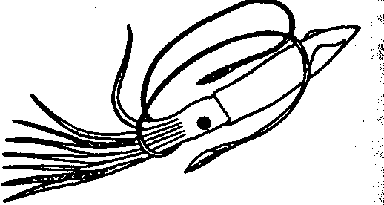

Рис. 3. Кальмар

У крупных животных нередко имеются специализированные конечности (плавники, ласты), тело их обтекаемой формы и покрыто слизью.
Только в водной среде встречаются неподвижные, ведущие прикрепленный образ жизни, животные. Это такие, как гидроиды и коралловые полипы, морские лилии и др. Для них характерны своеобразная форма тела, незначительная плавучесть (плотность тела больше плотности воды) и специальные приспособления для прикрепления к субстрату.
Водные животные большей частью пойкилотермны. У гомойотермных же, например, млекопитающих (китообразные, ластоногие) образуется значительный слой подкожного жира, который выполняет теплоизоляционную функцию.
Глубоководные животные отличаются специфическими чертами организации: исчезновение или слабое развитие известкового скелета, увеличение размеров тела, нередко — редукция органов зрения, усиление развития осязательных рецепторов и т. д.
Осмотическое давление и ионное состояние растворов в теле животных обеспечивается сложными механизмами водно-солевого обмена. Наиболее распространенным способом поддержания постоянного осмотического давления является регулярное удаление поступающей в организм воды с помощью пульсирующих вакуолей и органов выделения. Так, пресноводные рыбы избыток воды удаляют усиленной работой выделительной системы, а соли поглощают через жаберные лепестки. Морские же рыбы вынуждены пополнять запасы воды и поэтому пьют морскую воду, а излишки поступающих с водой солей выводят из организма через жаберные лепестки.
Целый ряд гидробионтов обладают особым характером питания — это отцеживание или осаждение взвешенных в воде частиц органического происхождения и многочисленных мелких организмов. Этот способ питания не требует больших затрат энергии на поиски добычи и характерен для пластинчатожаберных моллюсков, сидячих иглокожих, асцидий, планктонных рачков и др (рис. 4). Животные - фильтраторы выполняют важную роль в биологической очистке водоемов.
Пресноводные дафнии, циклопы, а также самый массовый в океане рачок Calanus finmarchicus отфильтровывают в сутки до 1,5 л воды на особь. Мидии, обитающие на площади 1 м², могут прогонять через мантийную полость 150—280 м³ воды за сутки, осаждая взвешенные частицы.
По расчетам, вся вода в озерах умеренного пояса пропускается через фильтрационные аппараты животных от нескольких до десятков раз в течение вегетационного сезона, а весь объем Мирового океана профильтровывается в течение нескольких суток. Нарушение деятельности фильтраторов различными антропогенными воздействиями создает серьезную угрозу в поддержании чистоты вод.

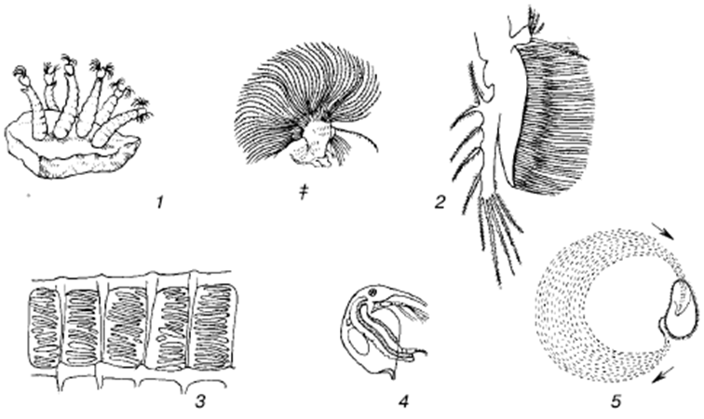
Рис. 4. Фильтровальные аппараты гидробионтов (по С. А. Зернову, 1949):
1– личинки мошек Simulium на камне (а) и их фильтровальные придатки (б);
2– фильтрующая ножка рачка Diaphanosoma brachyurum;
3– жаберные щели асцидии Phasullia;
4– рачок Bosmina с отфильтрованным содержимым кишечника;
5– пищевой ток инфузории Bursaria

В связи с быстрым затуханием световых лучей в воде жизнь в постоянных сумерках или во мраке сильно ограничивает возможности зрительной ориентации гидробионтов. Звук распространяется в воде быстрее, чем в воздухе, и ориентация на звук у гидробионтов развита лучше зрительной. Ряд видов улавливает даже колебания очень низкой частоты (инфразвуки), возникающие при изменении ритма волн, и заблаговременно спускается перед штормом из поверхностных слоев в более глубокие (например, медузы).
Многие обитатели водоемов – млекопитающие, рыбы, моллюски, ракообразные – сами издают звуки. Ракообразные осуществляют это трением друг о друга различных частей тела; рыбы – с помощью плавательного пузыря, глоточных зубов, челюстей, лучей грудных плавников и другими способами.
Звуковая сигнализация служит больше всего для внутривидовых взаимоотношений: ориентации в стае, привлечения особей другого пола и т. д. Китообразные, например, отыскивают пищу и ориентируются при помощи эхолокации — восприятия отраженных звуковых волн. Принцип локатора дельфина заключается в излучении звуковых волн, которые распространяются перед плывущим животным. Встречая препятствие, например рыбу, звуковые волны отражаются и возвращаются к дельфину, который слышит возникающее эхо и таким образом обнаруживает предмет, вызывающий отражение звука.
Для ориентации в глубине служит восприятие гидростатического давления. Оно осуществляется при помощи статоцистов, газовых камер и других органов.
Многие организмы воспринимают отраженные электрические импульсы, производя при плавании разряды разной частоты. Известно около 300 видов рыб, способных генерировать электричество и использовать его для ориентации и сигнализации. Пресноводная рыбка водяной слон (Mormyrus kannume) посылает до 30 импульсов в секунду, обнаруживая беспозвоночных, которых она добывает в жидком иле без помощи зрения. Частота разрядов у некоторых морских рыб доходит до 2000 импульсов в секунду. Ряд рыб использует электрические поля также для защиты и нападения (электрический скат, электрический угорь и др.).
Наиболее древний способ ориентации, свойственный всем водным животным, – восприятие химизма среды. Хеморецепторы многих гидробионтов обладают чрезвычайной чувствительностью. В тысячекилометровых миграциях, которые характерны для многих видов рыб, они ориентируются в основном по запахам, с поразительной точностью находя места нерестилищ. Экспериментально доказано, например, что лососи, искусственно лишенные обоняния, не находят устья своей реки, возвращаясь на нерест, но никогда не ошибаются, если могут воспринимать запахи. Тонкость обоняния чрезвычайно велика у рыб, совершающих особенно далекие миграции.
Смена условий в водной среде вызывает и определенные поведенческие реакции организмов. С изменением освещенности, температуры, солености и других факторов связаны вертикальные (опускание вглубь, поднятие к поверхности) и горизонтальные (нерестовые, зимовальные) миграции животных. В морях и океанах в вертикальных миграциях принимают участие миллионы тонн гидробионтов, а при горизонтальных миграциях водные животные могут преодолевать сотни и тысячи километров.
На Земле существует много временных, неглубоких водоемов, возникающих после разлива рек, сильных дождей, таяния снега и т. д. В этих водоемах, несмотря на краткость их существования, поселяются разнообразные гидробионты.
Общими особенностями обитателей пересыхающих водоемов является способность давать за короткие сроки многочисленное потомство и переносить длительные периоды без воды. Представители многих видов при этом закапываются в ил, переходя в состояние пониженной жизнедеятельности – гипобиоза. Так ведут себя щитни, ветвистоусые рачки, планарии, малощетинковые черви, моллюски и даже рыбы – вьюн, африканский протоптерус и южноамериканский лепидосирен из двоякодышащих. Многие мелкие виды образуют цисты, выдерживающие засуху, – таковы солнечники, инфузории, корненожки, ряд веслоногих рачков, турбеллярий, нематоды рода Rhabditis. Другие переживают неблагоприятный период в стадии высокоустойчивых яиц. Наконец, некоторым мелким обитателям пересыхающих водоемов присуща уникальная способность высыхать до состояния пленки, а при увлажнении возобновлять рост и развитие. Способность переносить полное обезвоживание организма выявлена у коловраток родов Callidina, Philodina и др., тихоходок Macrobiotus, Echiniscus, нематод родов Tylenchus, Plectus, Cephalobus и др. Эти животные населяют микроводоемы в подушках мхов и лишайников и адаптированы к резким изменениям режима влажности.

Контрольные вопросы и задания

- Какие среды жизни организмов вам известны? 2. Кто такие гидробионты? 3. На какие экологические зоны делят Мировой океан? 4. Что такое планктон? Какие организмы входят в его состав? 5. Что такое нейстон? 6. Каких животных относят к нектону? Приведите примеры. 7. Перечислите основные свойства водной среды обитания живых организмов. 8. Какие процессы осморегуляции характерны для пресноводных организмов. Приведите примеры. 9. Что такое биолюминесценция? Какое значение она имеет в жизни животных? 10. Дайте краткую характеристику основных адаптаций растений к водной среде обитания. 11. Охарактеризуйте особенности адаптации животных к водной среде обитания.

Литература

- Дроздов В.В. Общая экология. Учебное пособие. - СПб.: РГГМУ, 2011.-412 с.
- Степановских А.С. Экология. - М.: ЮНИТИ-ДАНА, 2001.-703с.
- Чернова Н.М., Былова А.М. Общая экология. - М.: Дрофа, 2004. - 416с.

